靜脈攝影(Antegrade Venography)
一、檢查目的：  在上肢或下肢靜脈血管注射顯影劑進行攝影，顯影劑流過待檢血管時會顯示血管的型態，觀察血管異常之處。  二、適應症:  腫瘤、栓子、血栓、動靜脈畸形和阻塞。  三、禁忌症:  1.過去有對比劑之過敏史。  2.有不能注射含碘對比劑之相關病史。  3.在對疑有血栓形成、靜脈炎、嚴重缺血性疾病、局部性感染、或完全阻塞等類病患的靜脈系統進行下肢攝影時，需要特別小心，因為顯影劑外漏時會造成併發症。  四、攝影前的準備:  1.訪視病患做身體檢查，看禁忌症、有無血液凝固異常的生化檢驗，向病患及家屬解釋檢查目的、過程及可能的併發症，並填寫檢查同意書。  2.請放射科醫師向病人述說檢查步驟以及潛在危險性。  3.檢查前護士在病人要檢查的患肢末端打留置針。  五、檢查的過程：  1.注射少許食鹽水沖洗留置針，以確保管路暢通。  2.抽取少許的顯影劑，先推入1cc看病人有無異常反應。  3.以下肢靜脈攝影為例：由於顯影劑是注射到遠端的表淺靜脈內，應在踝關節處綁一條止血帶，以壓迫表淺靜脈系統，而將顯影劑經由連接靜脈引導到深部靜脈系統內。  六、檢查後需注意的事：  1.檢查完後請你在候診室椅子休息20分鐘後，沒有不舒服，再至注射室拔針離開。檢查後至少額外補充1500ml之水份，因為顯影劑是從腎臟代謝隨著尿液排出。所以多補充水份、多上廁所可以加速藥物排出。  2.請於下次回診時，聽取醫師向您解說影像的報告。 | 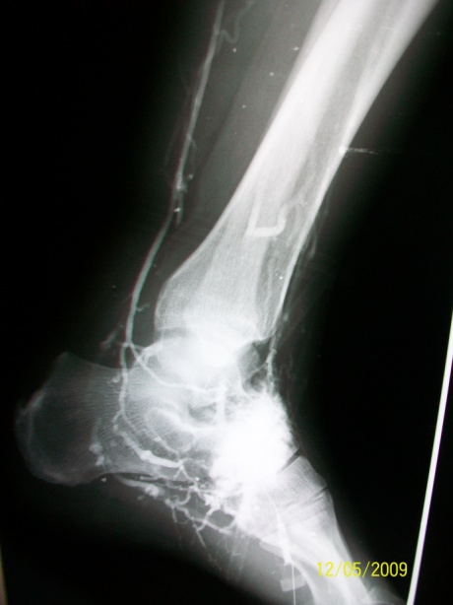
 | 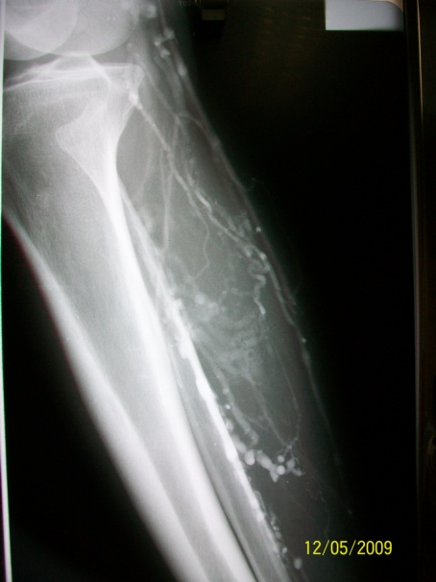
98.12.2修訂

